Tugas Pertemuan 9

Nama: Fuad Mustamirrul Ishlah  
NIM: 201011400093

**Langkah-Langkah Pembuatan db_latihan**

1. Log in ke phpMyAdmin dengan user root  
   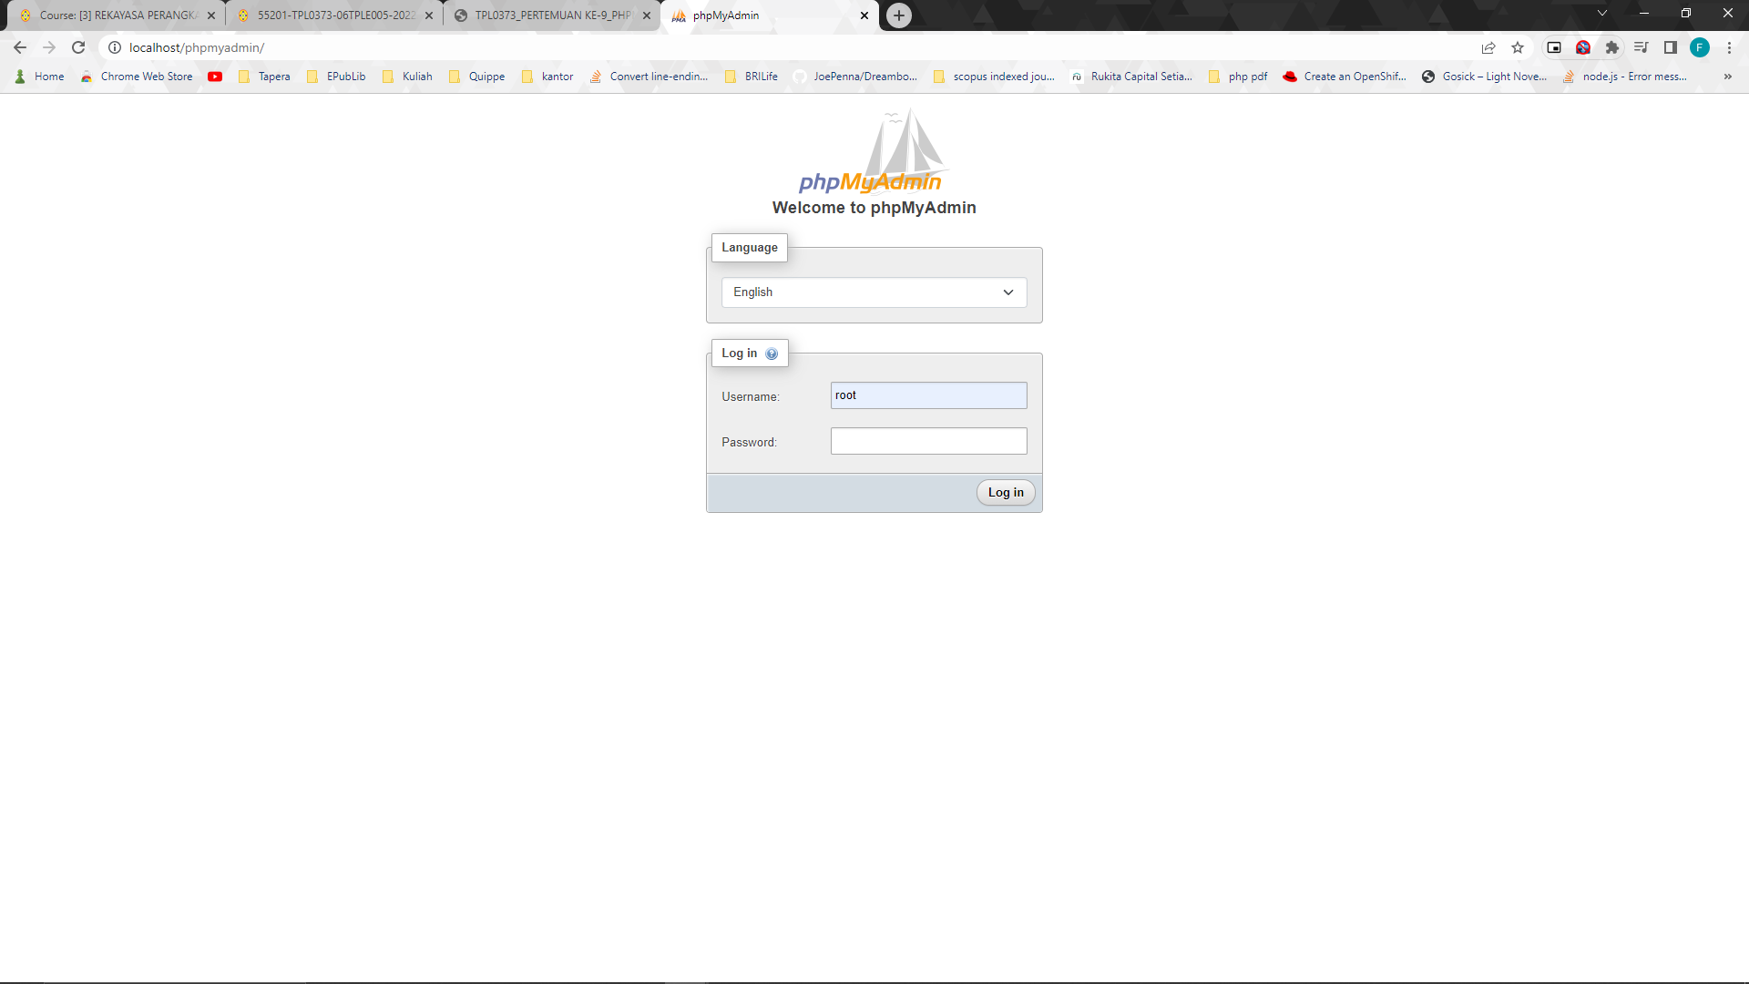
2. Buat database baru dengan nama db_latihan  
   Graphical user interface, text, application, email

   Description automatically generated
3. Buat tabel baru dengan nama user  
   A screenshot of a computer

   Description automatically generated  
   note:
   1. “id” VARCHAR(36) karena akan menyimpan UUID
   2. “password” VARCHAR(40) karena akan menyimpan hasil hash SHA1
4. Buat tabel baru dengan nama dosen beserta index foreign key-nya ke tabel user  
   A screenshot of a computer

   Description automatically generated
5. Buat tabel baru dengan nama matakuliah beserta index foreign key-nya ke tabel dosen  
   A screenshot of a computer

   Description automatically generated
6. Buat tabel baru dengan nama jadwal beserta index foreign key-nya ke tabel matakuliah  
   A screenshot of a computer

   Description automatically generated
7. Buat tabel baru dengan nama semester   
   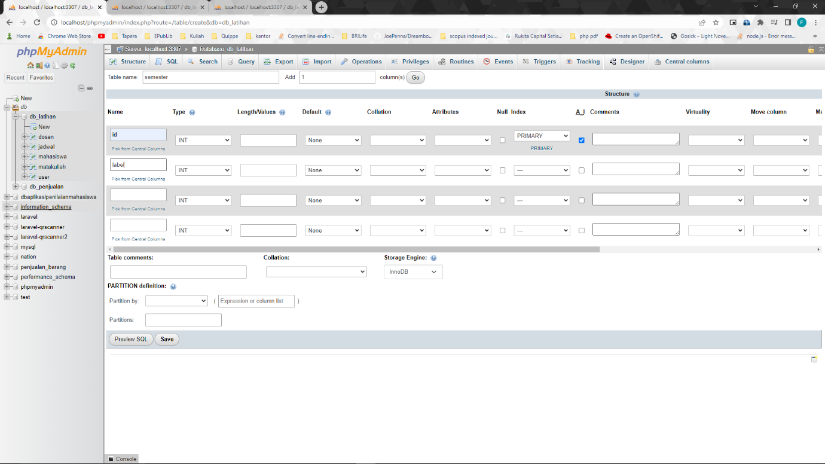
8. Buat tabel baru dengan nama mahasiswa beserta index foreign key-nya ke tabel user dan semester  
   A screenshot of a computer

   Description automatically generated
9. Buat tabel baru dengan nama krs berisi foreign key ke tabel mahasiswa, semester dan matakuliah  
   A screenshot of a computer

   Description automatically generated
10. Buka halaman designer, buat masing-masing relasi menggunakan menu Create Relationship  
    Graphical user interface, text

    Description automatically generated
11. Pada pilihan constraint, isi on delete dengan RESTRICT dan on update CASCADE supaya query delete akan dicegah kalau data yang akan di delete pada tabel user masih direferensikan pada tabel dosen atau mahasiswa, dan apabila id dari user tersebut di-update yang ada pada tabel dosen atau mahasiswa juga ikut terupdate  
    Graphical user interface, text

    Description automatically generated
12. Hasil relasi:  
    Graphical user interface, application

    Description automatically generated
13. Contoh pengisian tabel user:  
    